PEDIGREE DES FUTURS CHIOTS

Parents grand parents arrière grand parents

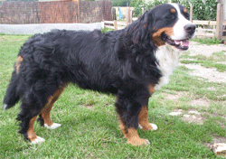  Soa du clos des grands monarques  A  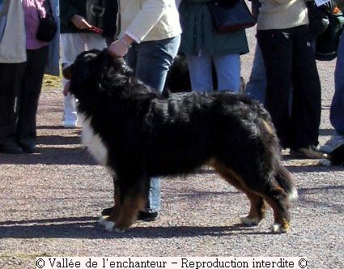  (CH) Tandem des Hautes Vernades  A 0/0 rec. CH IB ESP MAR | 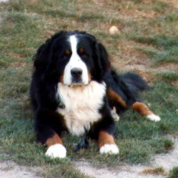  Xeres du bois bernois  A  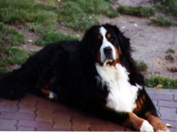  Margot du ruisseau ensoleillé  B  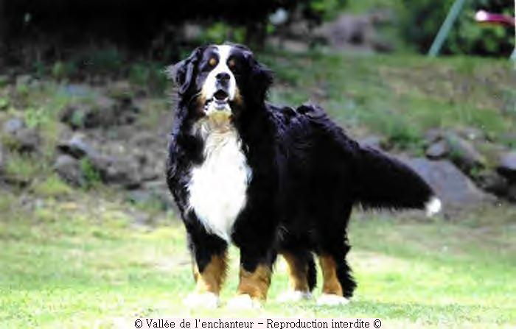  Owen des hautes vernades  A 0/0 rec. Elite A  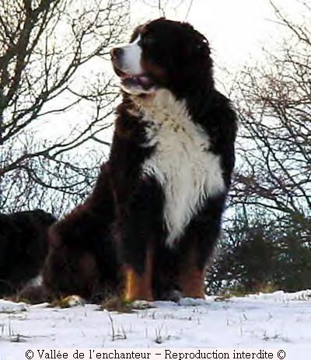  Pandore des hautes vernades  A 0/0 | 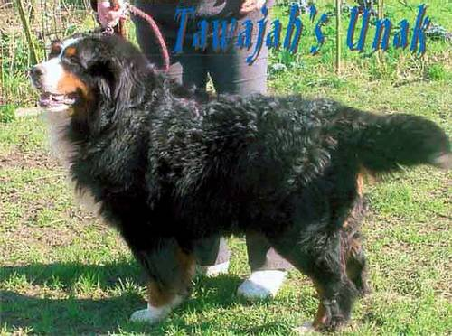  Tawajah's Unak  A 0/0  Dixie Uut't Waarkuus  A  Alex V Wildmannsgraben  Dys. Acceptée Champion IB CS  Idylle du Ruisseau Ensoleillé  Dys B  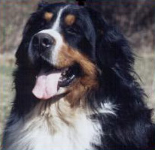  CH. Athos vom viet  B 0/0 CH de france  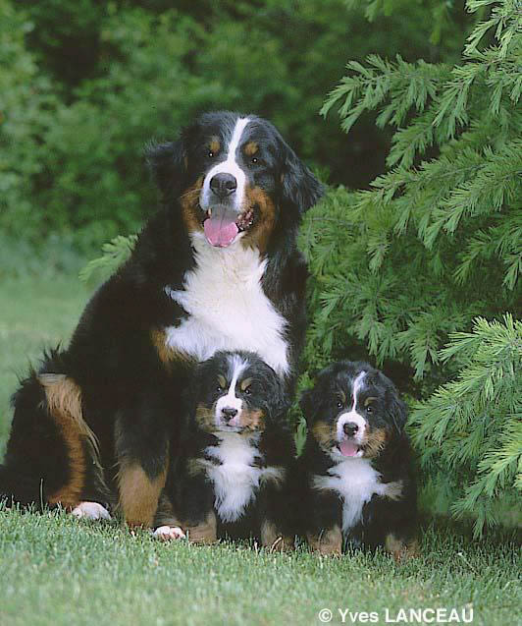  Karin von der hausmatt  A  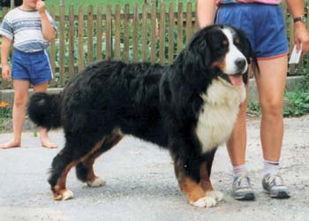  CH. Dany von der katzenstiegfluh  CH. IB - BELG - Dys A  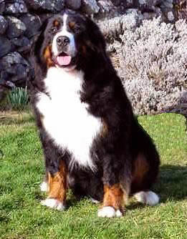  CH. Laurie de l’harnois blanc  A 0/0 CH de France, IB recommandée

